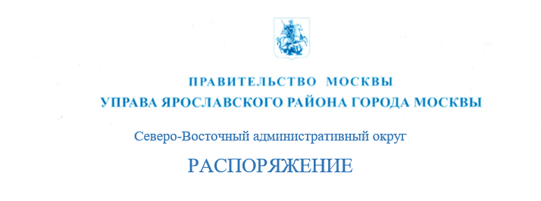
19.05.2025 01-03-62/25

О внесении изменений в распоряжение
управы от 24 июня 2016 г. № 01-04-56/16
и признании утратившим силу распоряжения
управы от 17 октября 2024 г. № 01-03-115/24

В связи с кадровыми изменениями:
1. Внести изменения в распоряжение управы от 24 июня 2016 г. № 01-04-56/16 «Об образовании комиссии по соблюдению требований к служебному поведению государственных гражданских служащих города Москвы и урегулированию конфликта интересов», изложив приложение в редакции согласно приложению к настоящему распоряжению.
2. Признать утратившим силу распоряжение управы от 17 октября 2024 г. № 01-03-115/24 «О внесении изменений в распоряжение управы от 24 июня 2016 г. № 01-04-56/16 и признании утратившим силу распоряжения управы от 05 марта 2024 г. № 01-03-22/24».
3. Контроль за исполнением настоящего распоряжения оставляю за собой.

Глава управы | А.М.Турков

ВОПРОС ВНЕСЕН:
Заместитель главы управы
по работе с населением

_______________ Е.Е.Морина

«____» _________________ 2025 г.
ПРОЕКТ РАСПОРЯЖЕНИЯ СОГЛАСОВАН:
Начальник управления префекта,  государственной службы и кадров префектуры СВАО г. Москвы  _______________ О.А.Сосницкая  «____» _________________ 2025 г. | Начальник отдела по взаимодействию с населением  ______________ П.П.Крачковский  «____» _________________ 2025 г.
Заместитель главы управы по вопросам экономики, торговли и услуг

_______________ Р.Е.Емельянова

«____» _________________ 2025 г.

Главный бухгалтер – начальник отдела бухгалтерского учета, организации и проведения конкурсов и аукционов

_______________ И.В.Малахутина

«____» _________________ 2025 г.

ИСПОЛНИТЕЛЬ:
Главный специалист
юридической службы

_______________А.А.Малыгина

«____» _________________ 2025 г.

Разослать: в дело, управлению префекта, государственной службы и кадров префектуры СВАО г. Москвы – 1, членам комиссии

Приложение
к распоряжению управы
от 19 мая 2025 г. № 01-03-62/25

Состав
комиссии по соблюдению требований к служебному поведению государственных гражданских служащих и урегулированию конфликта интересов управы Ярославского района города Москвы

Председатель Комиссии:  Морина  Елена Евгеньевна | - заместитель главы управы по работе с населением
Заместитель председателя Комиссии:  Емельянова  Регина Евгеньевна | - заместитель главы управы по вопросам экономики, торговли и услуг
Секретарь Комиссии:  Ахаткина  Наталья Николаевна | - заведующий сектором противодействия коррупции и подбора персонала управления префекта, государственной службы и кадров префектуры СВАО г. Москвы
Члены Комиссии:
Кошманова Наталья Анатольевна | - заместитель начальника управления префекта, государственной службы и кадров префектуры СВАО г. Москвы
Малахутина  Ирина Викторовна | - главный бухгалтер-начальник отдела бухгалтерского учета, организации и проведения конкурсов и аукционов
Крачковский  Павел Павлович | - начальник отдела по взаимодействию с населением
Малыгина  Алла Александровна | - главный специалист юридической службы
Радцев  Максим Павлович | - начальник отдела проверок соблюдения законодательства о противодействии коррупции управления по вопросам противодействия коррупции Департамента региональной безопасности и противодействия коррупции города Москвы
Представитель научных организаций и образовательных учреждений, деятельность которого связана с государственной службой | по согласованию
Представитель Региональной общественной организации ветеранов государственного и муниципального управления города Москвы | по согласованию
Представитель Общественного Совета по взаимодействию префектуры Северо-Восточного административного округа города Москвы с негосударственными некоммерческими организациями | по согласованию

